**5 клас**

**Українська література**

**Перейти за посиланням** [**https://meet.google.com/wcb-yfcz-ikb**](https://meet.google.com/wcb-yfcz-ikb) **о 09:45**

***9 травня***

***Класна робота***

***Тема:*** *Григір Тютюнник. Коротко про письменника. Цікавий епізод з дитинства автора. Оповідання «Дивак».*

***1. Опрацювання біографії Г. Тютюнника.***

***ГРИГІР ТЮТЮННИК (1931–1980) –*** *відомий український письменник, народився в селі Шилівці на Полтавщині.*

***2. Опрацювання твору «Дивак». Бесіда за запитаннями.***

***Тема:*** *зображення ставлення людини до природи та різниці у її сприйнятті хлопчиком та дідусем.*

***Ідея:*** *оспівування краси природи та гідного ставлення до неї через розуміння маленького хлопчика Олеся.*

*Композиція твору (побудова)*

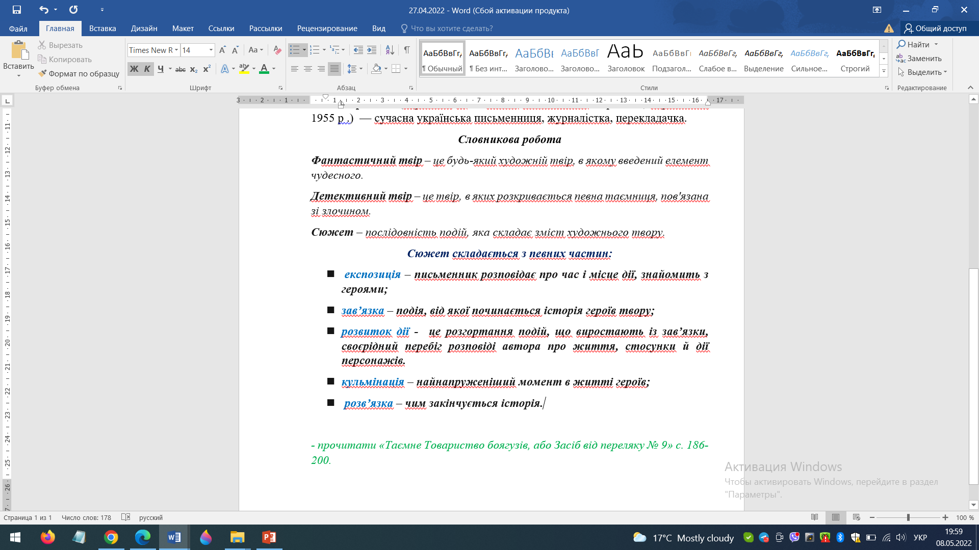

***3. Вікторина «Де мій хвіст?» (знайти кінець речення в тексті)***

***4. Характеристика дійових осіб твору (назвати головних та другорядних героїв). Інформаційне гроно головного героя:***

***ОЛЕСЬ***

***5. Тестове опитування***

***Тест***

***1. Чому дорога річкою не була зручнішою взимку?***

*а) Тому що вона довша;*

*б) тому що лід тонкий;*

*в) тому що є дорога лісом;*

*г) тому що ніхто нею не користувався.*

***2. Що намалював Олесь на снігу?***

*а) Хату й півня;*

*б) школу й себе;*

*в) свою родину;*

*г) снігового янгола.*

***3. З ким порівнює автор дятла?***

*а) З хазяїном лісу;*

*б) з санітаром;*

*в) з дроворубом;*

***г) з лісником.***

***4. Що запропонували школярі Олесю?***

*а) Прогуляти уроки;*

*б) піти до бібліотеки;*

*в) запросити їх до себе;*

*г) подушки гнути.*

***5. Який перший урок чекав на Олеся в школі?***

*а) Письмо;*

*б) читання;*

*в) малювання;*

*г) природознавство.*

***6. Чому Олесь раптово покинув школу?***

*а) Йому терміново потрібно було повернутись додому;*

*б) не хотів робити те, що задала вчителька;*

*в) він вирішив приєднатися до хлопчаків на річці;*

*г) вчителька вигнала його з класу.*

***7. Що сприяло примиренню Олеся з Федьком?***

*а) Бійка;*

*б) розмова;*

*в) кінець уроків;*

*г) пиріг із м’ясом.*

***8. Хто підвіз Олеся додому?***

*а) Дід Прокіп;*

*б) сусід Микола;*

*в) батько Петро;*

*г) брат Пилип.*

***9. Чим топили піч у родині Олеся?***

*а) Мотлохом;*

*б) вугіллям;*

*в) соломою;*

*г) деревом.*

***10. Дядьки на вигоні називали Олеся диваком, а як їх називав дід?***

*а) Фармазони;*

*б) патякали;*

*в) дурні;*

*г) божевільні.*

***11. Кого захищав Олесь від діда?***

*а) Федька;*

*б) кобилу;*

*в) маму;*

*г) вчительку.*

***12. Про яку казку мріяв Олесь?***

*а) Про дятла;*

*б) про ліс;*

*в) про Котигорошка;*

*г) про Івасика-Телесика.*

***Читати повість Миколи Вінграновського «Сіроманець» с. 223-235.***